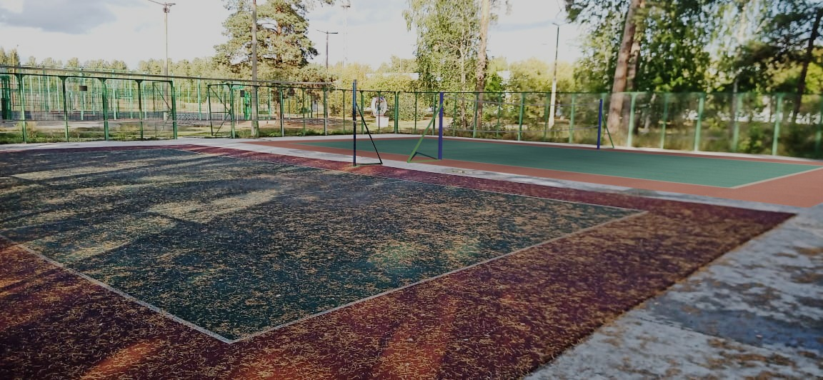

04 августа 2023 года с 9.00 до 17.00
волейбольные площадки
на стадионе имени Ю.А. Гагарина
закрыты в связи со строительными работами.

Администрация МБУ «ФСЦ»

